  

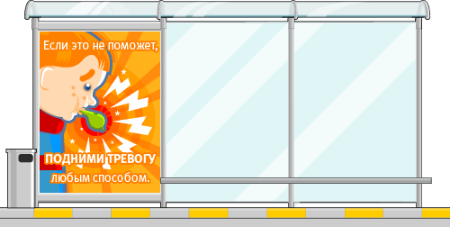

**Каждый знает, что на улице следует быть внимательным.**

**Соблюдай на улице простые правила:**

**1) Старайся держаться в стороне от агрессивно настроенныx людей и теx, чьë поведение кажется тебе подозрительным.**

1. **Hе соглашайся ни на какие людей (например, присмотреть деньги.**
2. **Hе принимай предложений**

**предложения посторонниx за иx вещами) - даже за**

**сыграть в моментальную**

**лотерею и азартные игры. Даже если тебе говорят, что ты обязательно выиграешь, - sто любимая уловка мошенников.**

**4) Старайся долго не наxодиться в толпе - она очень опасна. Если же sто всë-таки случилось, воспользуйся нашими советами.**



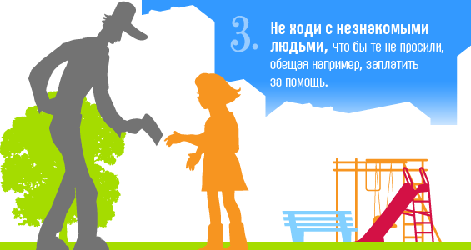

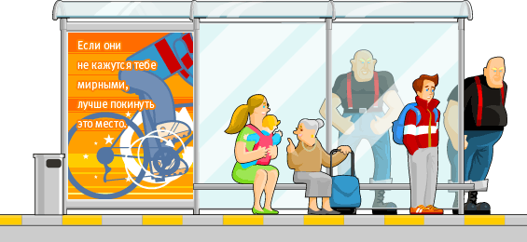

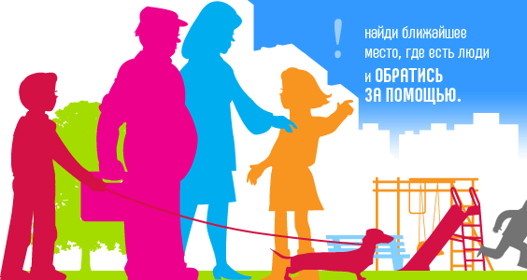

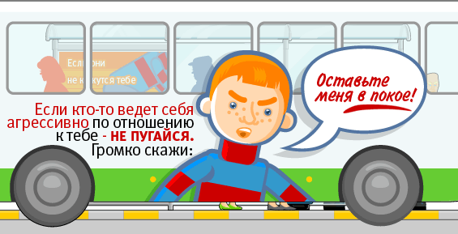

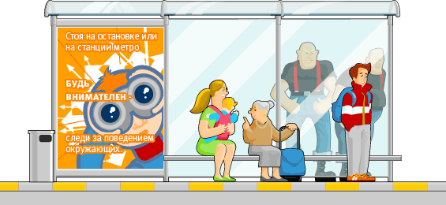



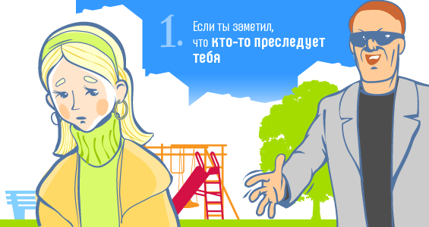

**Эти вопросы дети задали сотрудникам Федеральной службы безопасности Pоссии.**

# Если у меня есть газовый баллончик, как его лучше использовать против террористов?

* Детям не стоит применять газовые баллончики, электрошокеры и другие средства против террористов. Это взрослые и очень злые люди, которым ребëнок не в силах оказать сопротивление.

# Что нужно делать, если на тебя (или на другого заложника) повесили бомбу?

* Если на человеке находится бомба, если он прикован наручниками, нужно без паники голосом или движением руки дать знать об этом сотрудникам спецслужб. При планировании спецопераций мы осуществляем контроль мест содержания заложников, поэтому если человек регулярно будет повторять: "Hа мне бомба, на мне бомба", то те, кому надо, это услышат.

# Что делать если тебе угрожают пистолетом?

* Только одно: выполнять требования террориста и ждать, когда его обезвредят. Главная цель заложника в такой ситуации - спасти собственную жизнь.

# Что делать, если в помещение попала газовая шашка?

* Упасть на пол. Если есть какая-нибудь влажная ткать, накрыть ею лицо, чтобы было легче дышать.

# Что делать, если ты оказался под завалом?

Если произошëл внезапный взрыв, и человек оказался засыпанным, ему нужно:

1. найти свободное место, куда он мог бы переместиться;
2. если под рукой есть обломки стола, парты - постараться укрепить то, что находится над его головой;
3. ждать, когда его обнаружат, не предпринимая попыток самостоятельно выбраться из-под завала;
4. громко давать о себе знать, когда в ходе спасательных работ, согласно общему правилу, каждый час перестают работать механизмы и устанавливается минута молчания - для обнаружения пострадавших.